***Дата:06.05.22 Предмет:Англійська мова***

***Клас3-Б(1 група). Вчитель:Акан Я В.***

***Тема:Діагностична робота №8***

***Хід уроку***

***1.Greatings(Привітання).***

***Доброго ранку! Як справи, діти?***

***Good morning!How are you, children?***

***Перейдіть за посиланням і повторіть слова з теми: «Seasons,Weather,Clothes»:***

[***https://youtu.be/eXFe4tUCd40***](https://youtu.be/eXFe4tUCd40)

***Запишіть у робочому зошиті:***

***Friday,the sixth of May.***

***Test 8.***

***2.Reading(Читання).***

***Прочитайте і перекладіть текст,користуючись словником:***

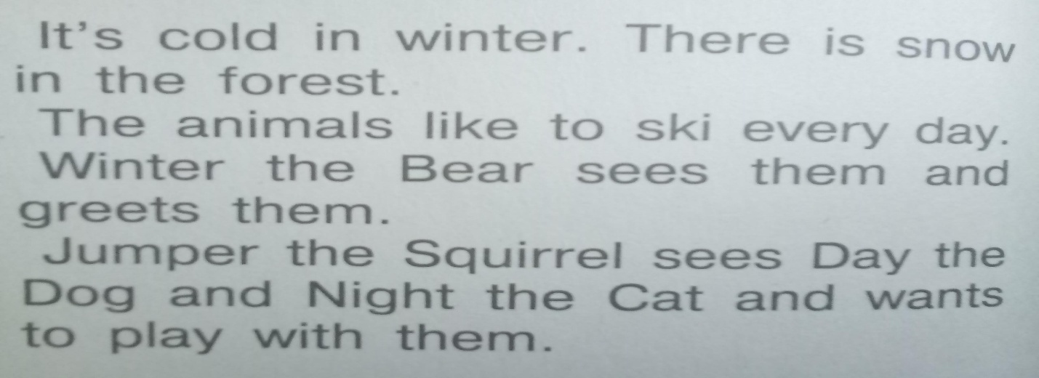***Словник:***

***The forest/зе ф’орест/ ліс***

***to ski / ту скі:/ кататися на лижах***

***to greet /ту грі:т/ вітатися***

***Jumper the Squirrel/дж’ампе: зе сквь’орел/ білка на ім’я Джампер***

***Day the Dog/Дей зе дог/ собака на ім’я Дей***

***Night the Cat/ найти зе зе:т/ кіт на ім’я Найти.***

***Дайте відповіді на запитання усно:***

1. ***Is it cold in winter?***
2. ***What the animals like to do in winter?***
3. ***What does Jumper the Squirrel want to do with friends?***

***3. Focus on Grammar.***

***Повторимо граматичний матеріал.***

***У минулому неозначеному часі дієслово to be має 2 форми: was (був, була , було), were (були).***

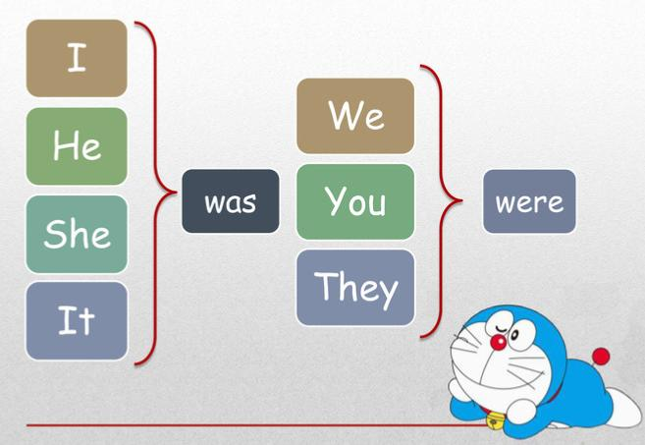***(+)Cтверджуємо: It was sunny yesterday.***

***(-)Заперечуємо: It wasn`t sunny yesterday.***

***(?)Запитуємо: Was it sunny yesterday?***

***Коротка відповідь: Yes,it was- позитивна***

***No,it wasn't- негативна.***

***4.Writing(Письмо).***

***Працюємо письмово.***

1. ***назви одягу англійською мовою:***
2. ***Шапка – а …***
3. ***Рукавички - …***
4. ***Пальто – а …***
5. ***Чобітки - …***
6. ***Шарф – а …***
7. ***Доповніть речення словами was / were:***
8. ***It … hot yesterday.***
9. ***My grandparents … in the forest last Sunday.***
10. ***There … white clouds in the sky yesterday.***
11. ***The lesson … great.***
12. ***Напишіть назву пори року,про яку йде мова:***
13. ***It`s cold. I put on my scarf. -***
14. ***It`s hot. I put on my cap and sunglasses …***

***4.Homework.***

***Домашнє завдання:***

* 1. ***Опрацювати конспект уроку;***
  2. ***Виконати письмово завдання розділу Writing.***

***Роботи надсилати на вайбер ( 0688060638)-Яна Вячеславівна або прикріпити у Human. Бажаю успіхів!***